Ссылка resh.edu.ru
Физическая культура
22 мая 2020 год
гр. 28-1а
Тема:Техника резаного удара по мячу
Контрольные задания

1. Футбольный инвентарь
Выберите предмет, необходимый для игры в футбол.
Мяч
Обруч
Скакалка

2. Резаный удар
Отметьте верное описание того, что такое резаный удар.

- Это классический удар внешней или внутренней стороной подъёма стопы, при котором мяч летит по дуге, вращаясь вокруг своей оси.
- Это удар, при котором мяч непредсказуемо меняет траекторию.
- Это удар внутренней стороной стопы.
- Это удар внешней стороной стопы.

3. Резаный удар
Расставьте последовательность действий при выполнении резаного удара.
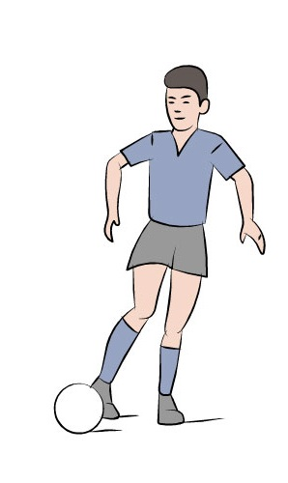1 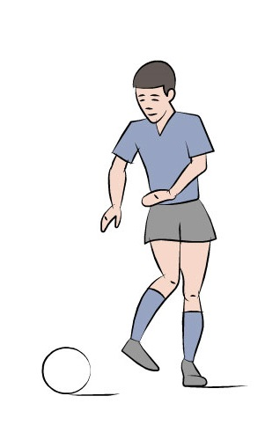 2
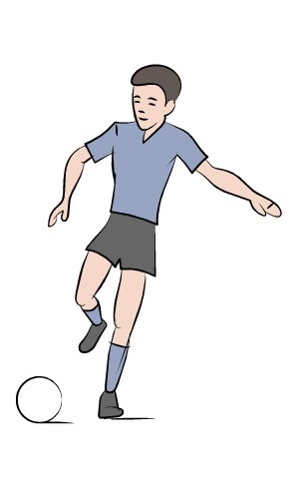3

4. Резаный удар
Зачеркните неверное описание того, что такое резаный удар.

- Это классический удар внешней или внутренней стороной подъёма стопы, при котором мяч летит по дуге, вращаясь вокруг своей оси.
- Это удар, при котором мяч непредсказуемо меняет траекторию.
- Это удар внутренней стороной стопы.
- Это удар внешней стороной стопы.

5. Удар внутренней стороной стопы
Расставьте последовательность действий при выполнении удара внутренней стороной стопы.
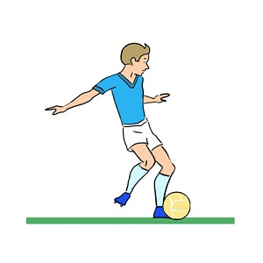 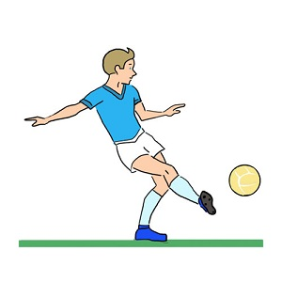 2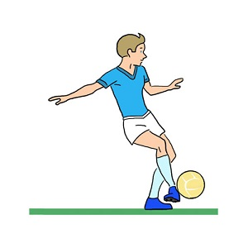3

